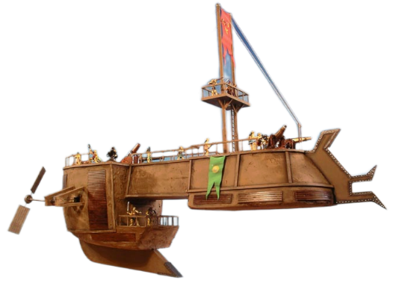
Лагутнинский отдел МБУК ВР «МЦБ» им. М.В. Наумова
12+

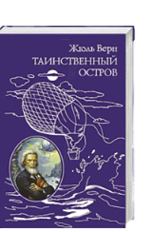
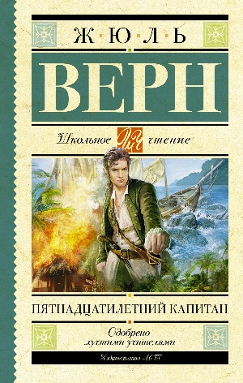

Рекомендательный список литературы
«Путешествие с героями Жуля Верна »

Составил: Заведующий Лагутнинского отдела
И.А. Хагай
х. Лагутники
2023г.
Жюль Верн, книги которого воспитали не одно поколение мечтателей, остается самым авторитетным и популярным авторов приключенческих романов в мире. Он предугадал многие изобретения, описал все континенты земного шара и создал героев, которые достойны подражания. Расскажем подробнее о тех книгах Жюля Верна, которые стоит почитать детям XXI века.
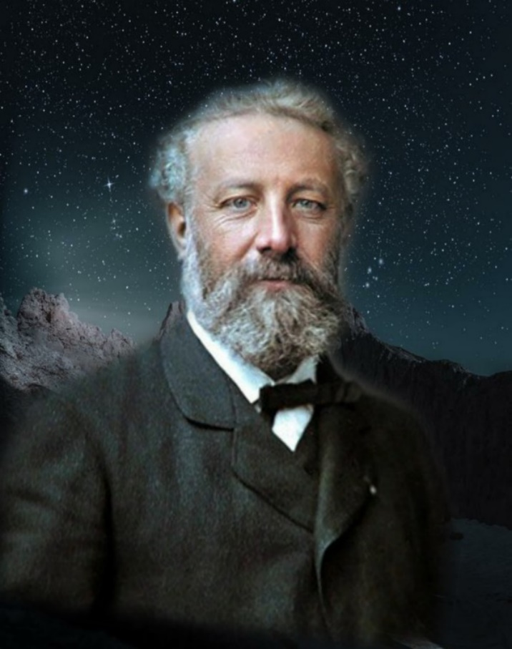

Жюль Габрие́ль Верн
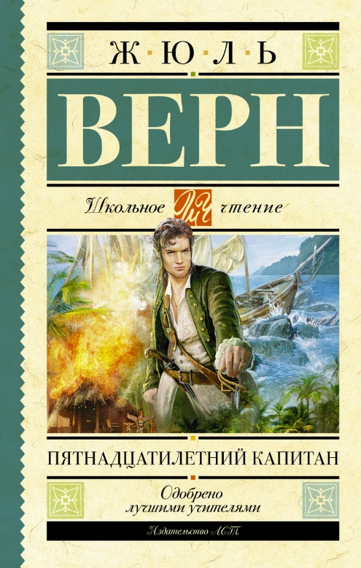
Пятнадцатый капитан
Верн, Ж.
Пятнадцатилетний капитан: [роман] / Жуль Верн; пер. с фр. И. Петрова. – Москва: АСТ, 2021. – 349, [3] с. – (Классика для школьника). - ISBN 978-5-18-091527-9.
История о том, как Жюль Верн подарил своему сыну Мишелю роман, который не только пережил, но и обессмертил их обоих, не менее интересна, чем сама книга.
Сюжет, рассказывающий о том, как парень Дик Сэнд в 15 лет вынужден не просто повзрослеть, но и взять на себя командование судном, несомненно, будет интересен подростку, как и невероятные и полные опасности приключения героев в Африке. А идея о том, как железный брусок мог испортить компас и привести корабль совершенно на другой континент, без всякого сомнения, покажется необычной ребенку в XXI веке, который знает о том, как пользоваться навигаторами.
В плане воспитания книга — это хороший повод поговорить с ребенком об ответственности и взрослении, о том, как сирота Дик Сэнд мужественно вел себя перед лицом смертельной опасности.
Сам того не подозревая, Жюль Верн описал поучительный пример того, какая расплата ждет людей за жестокое обращение с животными. Экипаж «Пилигрима» совершает чудовищный, с точки зрения современного человека, акт насилия над животным и жестоко за это расплачивается — гибнет в попытке убить кита.
Кроме того, в книге раскрыта тема аморальности работорговли. Роман учит толерантности. В нем самые симпатичные, мужественные и преданные герои — африканцы, а отрицательные персонажи — белые работорговцы.
Случайная цитата из книги«Тот, кто с детства знает, что труд есть закон жизни, кто смолоду понял, что хлеб добывается только в поте лица (заповедь библии, ставшая правилом для человечества), тот предназначен для больших дел, ибо в нужный день и час у него найдутся воля и силы для свершения их.»
Двадцать тысяч лье под водой
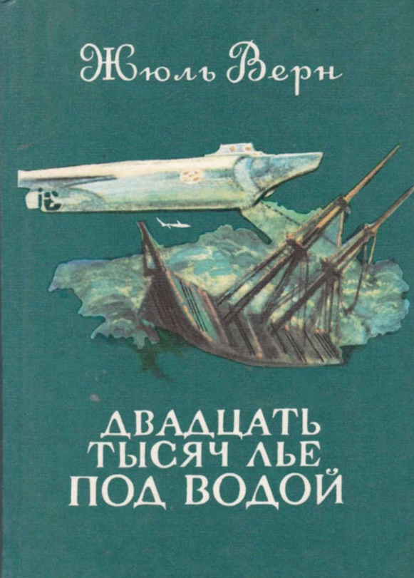
Верн, Ж.
Двадцать тысяч лье под водой. Кругосветное путешествие в морских глубинах: [роман] / Жуль Верн; пер. с франц. Н.Г. Яковлевой и Е.Ф. Корша; худ. П.И. Луганский. – Петрозаводск: «Карелия», -1977, -414 с.; ил.
В популярной культуре идея изучения морских глубин и сражений с подводными монстрами все еще востребована. Достаточно вспомнить успех фильмов «Тихоокеанский рубеж» и ажиотаж вокруг премьеры «Аквамена». Поэтому идея романа «Двадцать тысяч лье под водой» покажется современному ребенку знакомой и интересной.
Герои романа посещают Атлантиду, сражаются с чудовищами в глубинах океана, опускаются в Марианскую впадину. Книга — прекрасный повод заинтересовать ребенка темой истории изучения подводных глубин и изобретения подводных лодок.
Роман учит важности общения между людьми. Гарпунёр Нед Ленд не может договориться ни с одним из членов экипажа «Наутилуса» потому, что не знаком с их языком, а по-другому устанавливать контакт не умеет. Капитан Немо — образец человека, который обиделся на весь мир и скрывается от проблем в глубинах океана вместо того, чтобы взглянуть им в лицо.
Герои книги помогут родителям обсудить с ребенком различные модели поведения в обществе и способы коммуникации с незнакомыми людьми.
Случайная цитата из книги «Творческая сила природы всё же превышает разрушительные инстинкты человека.»

Дети капитана Гранта
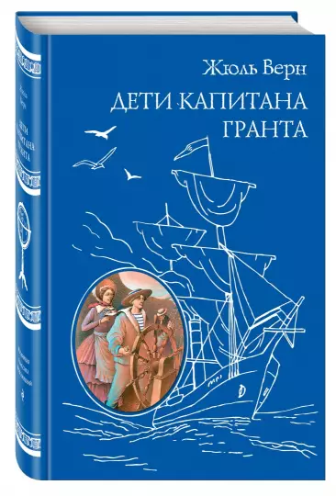
Верн, Ж.
Таинственный остров: [роман] / Жуль Верн; пер с франц. А.А. Бекетова; худ. Э. Риу. – Москва: Эксмо, 2015, - 800 с. : ил. – (Всемирная классика приключений). – ISBN 978-5-699-72717-9.
Одно из лучших произведений Жюля Верна для детей. Любого ребенка заинтересует история о том, как дети искали пропавшего отца, и о приключениях, которые привели к воссоединению семьи.
Для современных детей, привыкших к соцсетям и СМС, будет неожиданной идея о послании в бутылке, а также о способах расшифровки без участия онлайн-переводчиков. Бесспорно, познавательна и идея о том, что на Земле есть параллели, а вдоль одной из них можно обогнуть земной шар, побывав в самых экзотических местах.
Вероятно, ребенок захочет проследить основные пункты путешествия «Дункана» при помощи спутников. К тому же в книге много интересной информации о различных странах и народах. А идея кругосветного путешествия на яхте способна увлечь ребенка в любом столетии.
Книга «Дети капитана Гранта» полезна и в воспитательном плане. Она учит человеческому благородству и самопожертвованию. Герои романа лорд и леди Гленарван тратят свои средства и время, чтобы помочь детям отыскать своего отца. По мере развития сюжета они ставят под угрозу и собственные жизни, но не отступают на пути к поставленной цели.
Случайная цитата из книги
«Когда сердце борется с рассудком, рассудок редко бывает победителем.»

Таинственный остров
Верн, Ж.
Таинственный остров: [роман] / Жуль Верн; пер. с фр. Н.И. Немчиновой и А.А. Худадовой; Москва: АСТ, 216, [1] с. – (Классика для школьников). – ISBN 978-5-17-092925-2.
Истории о выживании в тяжелых условиях пользуются популярностью во все времена. Книга рассказывает о приключениях группы людей, оказавшихся на необитаемом острове. Здесь есть и побег на воздушном шаре, и сражения с пиратами, и опыт общения человека с обезьянами — словом, все, что заинтересует юного читателя.
Книга учит взаимовыручке, ценности познаний в естественных науках, благородству и самопожертвованию. Так, Айртон, известный по книге «Дети капитана Гранта» как отрицательный персонаж, в «Таинственном острове» жертвует собой, чтобы спасти героев. Капитан Немо, стремившийся в книге «Двадцать тысяч лье под водой» избегать каких-либо контактов с миром, помогает героям выжить на острове.
Случайная цитата из книги
«Так уж создан человек: в нем всегда живет потребность создать что-нибудь прочное и долговечное, которое бы его пережило, и в этом до известной степени заключается господство человека над всем остальным»

Вокруг света в восемьдесят дней
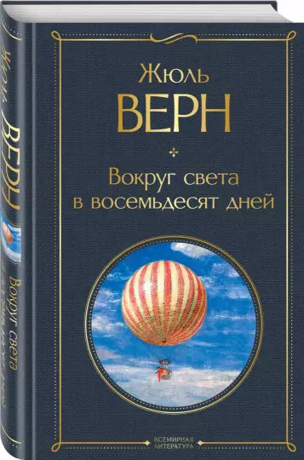
Верн, Ж.
Вокруг света в восемьдесят дней: [роман] / Жуль Верн: пер. с фр. Н.С. Габинског. – Москва: Эксмо, 2020. – 256 с. – (Всемирная литература (с картинкой)). – ISBN 978-5-04-115613-8.
В эпоху, когда среди молодежи особую популярность приобрели бюджетные путешествия и многочисленные сервисы помогают их осуществить, роман «Вокруг света за 80 дней» все еще остается актуальным. Книга появилась в то время, когда привычный для современного человека термин «логистика» еще не вошел в повседневное употребление.
Филеас Фогг — главный герой истории — планирует кругосветное путешествие, используя экзотические для сегодняшнего дня средства: пакетботы, слонов, сани и так далее. Любознательному ребенку будет интересно почитать о подобных способах передвижения подробнее. А современные онлайн-сервисы помогут ему легко пересчитать, сколько бы Фоггу понадобилось времени, чтобы пройти маршрут в наши дни. К тому же из романа можно узнать о линии пересечения дат, часовых поясах и прочих интересных и полезных вещах.
Книга учит верности слову и благородству. К тому же герой постоянно попадает в форс-мажорные обстоятельства, которые путают его планы, но никогда не отчаивается и упорно движется к своей цели. Это те качества, которые ценятся во все времена.
Случайная цитата из книги
«Гений не имеет возраста»

«Путешествие с героями Жуля Верна»: рекомендательный список / заведующий Лагутнинского отдела. – х. Лагутники: Лагутнинский отдел МБУК ВР «МЦБ» им. М. В. Наумова, 2023 г.- 7 с.

